Soạn thảo/ Editor  NG. MINH PHƯƠNG | CÔNG TY CỔ PHẦN CÔNG NGHỆ CÔNG NGHIỆP BƯU CHÍNH VIỄN THÔNG  VNPT Technology
QUY TRÌNH PHỐI HỢP
CUNG ỨNG - NHÀ MÁY - KINH DOANH - KẾ TOÁN

Lĩnh vực  Domain  Phòng, Ban, Nhóm  Department, Service  Loại tài liệu  Document type | :  :  : | Vật tư kho tàng  Material and Warehousing  Quy trình  Procedure

PHÊ CHUẨN/ APPROVAL
NM điện tử số 1/ Electronics  Factory 1  Nguyễn Văn Dũng | TT Cung ứng/ Supply Chain Center  Đinh Thu Hà | Giám đốc sản xuất/ Production Director  Hà Anh Tuấn | Đại diện chất lượng/ Quality Management Rep.  Phạm Văn Năng | Tổng Giám đốc/ General Director  Trần Hữu Quyền

SOÁT XÉT/ REVIEW: Ngày/ Date 07/12/2015
Khối sản xuất: Hà Anh Tuấn, Nguyễn Văn Dũng, Lê Thị Thuận
Ban Chất lượng: Phạm Văn Năng, Nguyễn Công Đằng
VPTH: Khúc Thu Nga, Nguyễn Thị Cẩm Trà
Supply Chain: Đinh Thu Hà, Hồ Thị Thanh Nga
Ban Tài chính-Kế toán: Trần Đức Giang, Hoàng Thị Quỳnh Mai
Khối Kinh doanh: Vũ Tuấn Khanh, Phùng Khắc Thắng, Nguyễn Văn Kiên

PHÂN PHỐI/ DISTRIBUTION
Phòng, ban, nhóm được phân phối/ Department,service distributed | Số lượng/ Quantity
Các đơn vị thành viên của VNPT-Technology (Teleq, Vivas, ANSV) | 01
Các trưởng phòng, ban của VNPT-Technology | 01
Supply Chain | 01
Nhà máy điện tử số 1 | 01
Văn phòng tổng hợp | 01
Ban Tài chính-Kế toán | 01
Các nhóm chức năng của Tổng kho | 01

LỊCH SỬ TÀI LIỆU/ HISTORY
Ấn bản/ Edition | Ngày sửa đổi/ Date | Nội dung sửa đổi/ Updated content
1 | 08/05/2013 | Khởi tạo tài liệu
2 | 25/07/2014 | - Cập nhật hình thức  - Cập nhật nội dung theo sơ đồ tổ chức của công ty
3 | 05/12/2015 | - Sửa đổi theo mô hình tách kho

MỤC LỤC/ TABLE OF CONTENT
1. MỤC ĐÍCH 4
2. PHẠM VI 4
3. TÀI LIỆU THAM KHẢO 4
4. ĐỊNH NGHĨA VÀ VIẾT TẮT 4
5. QUY TRÌNH NHẬP KHO 5
5.1 Nhập nguyên vật liệu sản xuất và hàng hóa thương mại 6
5.1.1 Lưu đồ 6
5.1.2 Giải thích lưu đồ 6
5.2 Nhập thành phẩm 8
5.2.1 Lưu đồ 8
5.2.2 Giải thích lưu đồ 8
5.3 Nhập bán thành phẩm 9
5.4 Nhập đổi vật tư/sản phẩm/hàng hóa hỏng 9
5.5 Nhập hoàn trả khác 9
6. QUY TRÌNH XUẤT KHO 9
6.1. Xuất nguyên vật liệu sản xuất 10
6.1.1 Lưu đồ 10
6.1.2 Giải thích lưu đồ 10
6.2. Xuất đổi vật tư/sản phẩm/hàng hóa hỏng 11
6.2.1. Lưu đồ 11
6.2.2. Giải thích lưu đồ 12
6.3. Xuất nội bộ cho các mục đích khác 12
6.4. Xuất sản phẩm/hàng hóa thương mại 13
6.4.1. Lưu đồ 13
6.4.2. Giải thích lưu đồ 14
7. SẮP XẾP - LƯU GIỮ - KIỂM KÊ 15
7.1 Hạ tầng kho tàng 15
7.2 Sắp xếp vật tư hàng hóa 15
7.3 Thanh lý - Hủy vật tư hàng hóa 15
7.4 Kiểm kê kho 16
8. BIỂU MẪU 16
9. HỒ SƠ LƯU 16

MỤC ĐÍCH
Tài liệu này nhằm giới thiệu mối quan hệ phối hợp giữa Tổng kho - Nhà máy - Doanh thác - Kế toán trong các hoạt động nhập xuất nguyên vật liệu sản xuất, thành phẩm/bán thành phẩm và hàng hóa thương mại.

PHẠM VI
Áp dụng tại Tổng kho và các phòng, ban, trung tâm trực thuộc công ty VNPT-Technology.

TÀI LIỆU THAM KHẢO
- Quy trình VNT 06750 0000 QRGYV
- Quy trình VNT 06572 0000 ASGYV
- Quy trình VNT 06574 0000 ASGYV
- Quy trình AAC012271500MT
- Hướng dẫn VNT 06755 0001 GPGYV
- Hướng dẫn VNT 06755 0002 GPGYV
- Hướng dẫn VNT 06755 0003 GPGYV
- Hướng dẫn VNT 06755 0004 GPGYV

ĐỊNH NGHĨA VÀ VIẾT TẮT
- BoM: Danh mục nguyên vật liệu cấu thành sản phẩm
- FIFO: Nguyên tắc nhập trước xuất trước
- Bán thành phẩm: là các bảng mạch lắp ráp tại phân xưởng PCBA và đã qua các bước kiểm tra theo SOP xác định là bảng mạch tốt sử dụng được cho công đoạn lắp ráp sau.
- Sản phẩm hoàn thiện: là các sản phẩm lắp ráp và bao gói tại phân xưởng hoàn thiện sản phẩm hoặc các bảng mạch lắp ráp tại phân xưởng PCBA nhưng không với mục đích sử dụng cho bất kể một công đoạn sản xuất nào sau đó của Nhà máy và đã qua bước nghiệm thu sản phẩm cuối cùng do QA tiến hành.
- QA: Nhóm Đảm bảo chất lượng
- IQC: Nhóm Kiểm soát chất lượng đầu vào trực thuộc Nhà máy
- Mua hàng: dùng để chỉ các phòng, ban, bộ phận giữ vai trò trung gian giao nhận vật tư hàng hóa giữa Nhà cung cấp và Tổng kho.
- Kinh doanh: dùng để chỉ các phòng, ban, bộ phận giữ vai trò trung gian giao nhận thành phẩm/hàng hóa giữa Khách hàng và Tổng kho.
- Tổng kho: dùng để chỉ chung hệ thống kho của công ty VNPT-Technology và công ty ANSV.
- Kho nhập/Kho xuất: dùng để chỉ nhóm nhân viên vật tư phần nhập/phần xuất của Tổng kho.
- Kho vật lý: dùng để chỉ nhóm thủ kho và nhân viên làm việc trực tiếp tại các kho hàng của công ty.

LƯU ĐỒ PHỐI HỢP
Áp dụng tại Tổng kho và các phòng, ban, trung tâm trực thuộc công ty VNPT-Technology.
Kế toán
Hồ sơ & dữ liệu NX
Thhông tin tài khoản

Nguyên vật liệu
Nguyên vật liệu
Mua hàng Tổng kho Nhà máy
Sản phẩm hoàn thiện
Chứng từ nhập kho
Yêu cầu xuất kho
Hàng sẵn sang xuất

Kinh doanh

QUY TRÌNH NHẬP KHO
Các hoạt động nhập bao gồm:
- Nhập nguyên vật liệu sản xuất và hàng hóa thương mại
- Nhập sản phẩm hoàn thiện
- Nhập bán thành phẩm
- Nhập vật tư tiêu hao mua lẻ
- Nhập đổi nguyên vật liệu hỏng
- Nhập hoàn trả khác
Quy định chung cho các hoạt động nhập kho:
- Thủ kho và bên giao vật tư hàng hóa phải cùng ký vào phiếu nhập kho. Mọi phiếu nhập kho đều phải ghi rõ số lượng nhập tương ứng với vị trí lưu giữ của vật tư hàng hóa. Việc cập nhật dữ liệu nhập vào hệ thống và/hoặc file theo dõi sẽ được Kho vật lý và Kho nhập tiến hành ngay trong ngày phát sinh giao dịch nhập;
- Đối với những lô hàng không được nhập vật lý qua kho công ty mà giao thẳng cho khách hàng, nhân viên vật tư nhập phối hợp với nhân viên vật tư xuất tiến hành lập đồng thời cả phiếu nhập kho và phiếu xuất kho tương ứng với điều kiện:
- Mua hàng cung cấp đầy đủ Phiếu thông tin hàng về, danh mục hàng, hóa đơn, biên bản bàn giao hàng hóa có chữ ký của đại diện nhà cung cấp và đại diện công ty;
- Kinh doanh cung cấp đầy đủ Phiếu yêu cầu xuất hàng, biên bản bàn giao hàng hóa có chữ ký của đại diện khách hàng và đại diện công ty.

Nhập nguyên vật liệu sản xuất và hàng hóa thương mại

Lưu đồ
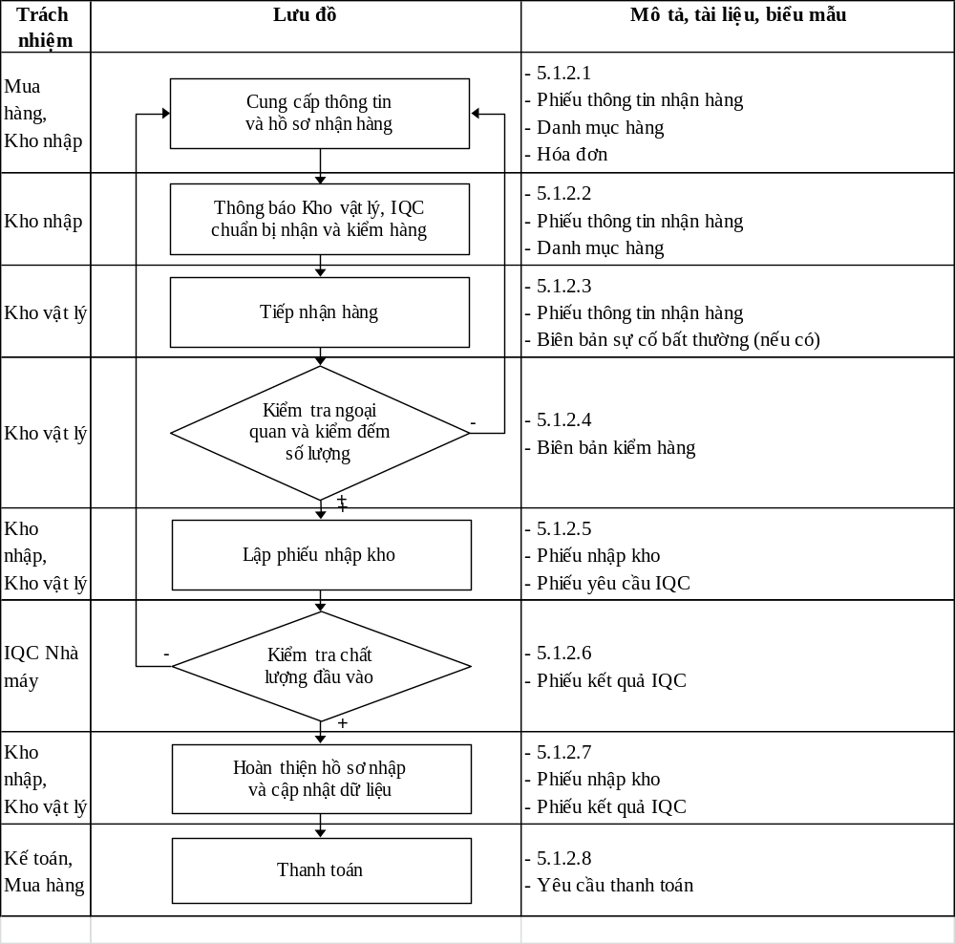

Giải thích lưu đồ

Cung cấp thông tin và hồ sơ nhận hàng
Mua hàng chuyển Kho nhập Phiếu thông tin hàng về kèm theo danh mục hàng, hóa đơn và các thông tin liên quan như:
- Thời gian hàng về
- Cách thức vận chuyển
- Nhân sự cần liên hệ (đại diện vận chuyển)
- Yêu cầu đặc biệt về kho tàng, bốc dỡ (nếu có)

Thông báo kho, IQC chuẩn bị nhận và kiểm hàng
Kho nhập thông báo trực tiếp và chuyển danh mục hàng cho Kho vật lý và IQC Nhà máy để:
- Kho vật lý chuẩn bị mặt bằng, phương tiện và bố trí nhân sự nhận hàng cho phù hợp
- IQC lên kế hoạch kiểm tra

Tiếp nhận hàng về kho
- Khi hàng về đến Công ty, nhân viên Kho vật lý có mặt cùng đại diện Vận chuyên để nhận và kiểm hàng sơ bộ. Nhân viên kho có trách nhiệm bốc dỡ và/hoặc yêu cầu phía vận chuyển đặt, để hàng đúng nơi quy định và an toàn, thuận tiện cho việc kiểm tra hàng và tháo dỡ hàng nhập kho.
- Nhân viên kho tiến hành kiểm tra hàng theo hướng dẫn VNT 06755 0001 QPGYV trước khi ký giấy tờ giao nhận sơ bộ. Mọi bất thường (nếu có) trong quá trình nhận hàng sẽ được phản ảnh và xử lý theo quy trình đề nghị VNT 06574 0000 ASGYV. Tờ đề nghị (phụ lục 1) sẽ được sử dụng như biên bản sự cố và phải được cả đại diện Kho vật lý, Đơn vị vận chuyển và Mua hàng đồng ký tên. Mua hàng sẽ có trách nhiệm phối hợp với các bên liên quan giải quyết vấn đề.
- Sau khi hoàn tất các thủ tục nhận hàng, Kho vật lý sẽ gửi thông tin sơ bộ hàng về bằng email cho Kho nhập.

Kiểm tra ngoại quan và kiểm đếm số lượng
Kho vật lý chỉ đạo nhân viên kiểm tra từng loại hàng theo theo một bản danh mục gốc đã được cung cấp. Việc kiểm đếm linh kiện được thực hiện theo hướng dẫn VNT 06755 0002 QPGYV.
Sau khi hoàn tất việc kiểm tra, đại diện Kho vật lý gửi kết quả về Kho nhập kèm theo hồ sơ nhận hàng.
* Lưu ý: Nếu có nhiều lô hàng về cùng một lúc, Kho nhập sẽ có trách nhiệm điều phối việc kiểm tra nhập kho sao cho phù hợp.

Nhập hàng vào kho:
Căn cứ vào kết quả kiểm tra ngoại quan và kiểm đếm số lượng nhận từ Kho vật lý, Kho nhập lập:
- Phiếu nhập kho (phụ lục 2) chuyển Kho vật lý để tiến hành sắp xếp hàng vào kho;
- Phiếu yêu cầu kiểm tra chất lượng (phụ lục 3) chuyển IQC Nhà máy đối với trường hợp vật tư linh kiện phục vụ sản xuất (riêng đối với hàng hóa thương mại chỉ tiến hành kiểm tra IQC khi có yêu cầu). Phiếu yêu cầu kiểm tra chất lượng phải được điền đầy đủ thông tin (mã hàng, tên hàng, số PO, nhà cung cấp, mã dự án, thời gian cần kết quả).
Kho vật lý căn cứ vào phiếu nhập kho tiến hành nhập hàng vào kho:
- Vật tư phải được bảo quản đúng quy định, bên ngoài bao bì phải ghi rõ mã vật tư, ngày nhận hàng;
- Việc vận chuyển và sắp xếp vật tư vào kho tuân thủ hướng dẫn VNT 06755 0003 QPGYV;
- Phiếu nhập kho phải điền cụ thể vị trí lưu giữ vật tư.

Kiểm tra chất lượng
IQC Nhà máy tiến hành kiểm tra vật tư/hàng hóa theo yêu cầu nhận từ Kho nhập căn cứ trên các tài liệu chất lượng ban hành.
- IQC lên kế hoạch lấy mẫu vật tư chuyển Kho vật lý
- Kho vật lý xuất vật tư theo yêu cầu lấy mẫu của IQC cả về số lượng và tiến độ
Kết quả IQC sẽ được chuyển về Kho nhập và Mua hàng đồng thời báo cáo QA. Mua hàng sẽ có trách nhiệm phối hợp với các bên liên quan giải quyết các vấn đề về chất lượng vật tư (nếu có).
Hàng đã được IQC chấp nhận, chấp nhận có điều kiện hay từ chối đều cần có tem nhận biết về kết quả và thời điểm IQC. Riêng trường hợp chấp nhận nhưng giới hạn phạm vị sử dụng cũng cần có tem hoặc dấu hiệu cụ thể trên lô hàng.

Hoàn thiện hồ sơ nhập kho và cập nhật dữ liệu
Dựa trên danh mục hàng, hóa đơn và phiếu kết quả IQC, Kho nhập và Kho vật lý hoàn thiện hồ sơ nhập kho và cập nhật dữ liệu vào hệ thống và/hoặc file theo dõi, đảm bảo các thông tin tối thiểu sau đây: số phiếu nhập kho, ngày nhập kho, mã vật tư, tên vật tư, số lượng nhập, vị trí lưu giữ.

Thanh toán
Mua hàng và kế toán dựa trên hồ sơ nhập kho hoàn thiện các thủ tục thanh toán với Nhà cung cấp và/hoặc đơn vị vận chuyển.

Nhập thành phẩm

Lưu đồ
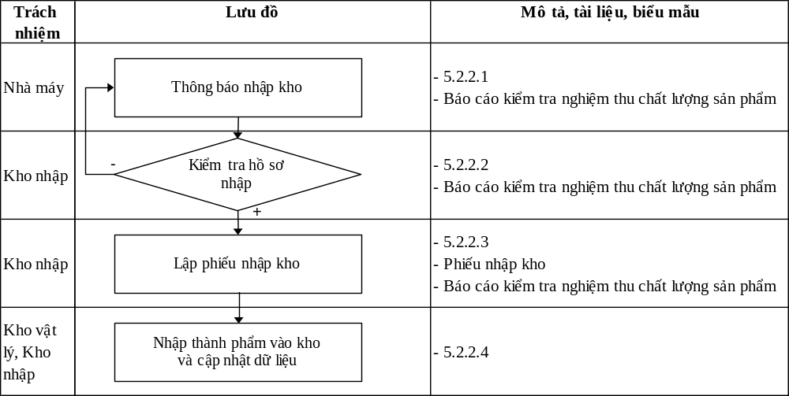

Giải thích lưu đồ

Thông báo nhập kho
Sau khi hoàn thành sản xuất, Nhà máy thông báo cho Kho nhập số lượng sản phẩm hoàn thiện cần nhập kho kèm theo:
- Báo cáo kiểm tra nghiệm thu chất lượng sản phẩm;
- File serial/mac theo đơn vị bao gói nhỏ nhất;
- Thông tin version, firmware sản phẩm.

Kiểm tra hồ sơ nhập
Kho nhập tiến hành kiểm tra hồ sơ nhập kho, đảm bảo chứng từ và file dữ liệu đúng và khớp nhau. Mọi bất thường (nếu có) phải được phản hồi ngay về Nhà máy để kiểm tra và điều chỉnh kịp thời.

Lập phiếu nhập kho
Nhân viên vật tư Tổng kho lập phiếu nhập kho và chuyển lại cho Nhà máy để tập hợp sản phẩm hoàn thiện về kho.

Nhập kho và cập nhật dữ liệu
Kho vật lý tiến hành kiểm đếm và ký phiếu nhập kho với Nhà máy. Sản phẩm chỉ được nhập khi trên đơn vị bao gói nhỏ nhất có đầy đủ thông tin: số lượng, màu sắc (nếu có phân biệt), version sản phẩm.
Đối với các sản phẩm thường xuyên được xuất thẳng vật lý từ Nhà máy, số liệu nhập kho và xuất kho được tính toán căn cứ trên số lượng xuất thẳng cộng số lượng tồn cuối ngày. Kho vật lý có trách nhiệm nhận bàn giao số tồn cuối ngày từ Nhà máy và chuyển hàng về Tổng kho.
Kho vật lý và Kho nhập có trách nhiệm cập nhật dữ liệu nhập kho vào hệ thống và/hoặc file theo dõi.

Nhập bán thành phẩm
Bán thành phẩm được nhập kho với quy trình tương tự sản phẩm hoàn thiện.

Nhập vật tư tiêu hao mua lẻ
Tương tự đối với bán thành phẩm, vật tư tiêu hao mua lẻ cũng sẽ được Nhà máy lập đồng thời phiếu nhập kho và phiếu xuất kho tương ứng, cập nhật dữ liệu và chuyển hồ sơ chứng từ cho Kế toán kho.

Nhập đổi vật tư/sản phẩm/hàng hóa hỏng
Xem phần xuất đổi vật tư/sản phẩm/hàng hóa hỏng.

Nhập hoàn trả khác
Đối với các nguyên vật liệu, sản phẩm, hàng hóa thương mại đã được xuất ra cho Nhà máy và/hoặc các phòng, ban, bộ phận trong công ty, các công ty thành viên nhưng sau đó các đơn vị này không còn nhu cầu sử dụng và có yêu cầu hoàn trả, Kho nhập lập phiếu nhập lại và chuyển Kho vật lý quản lý theo đúng quy định.

QUY TRÌNH XUẤT KHO
Các hoạt động xuất kho bao gồm:
- Xuất nguyên vật liệu sản xuất
- Xuất đổi vật tư/sản phẩm/hàng hóa hỏng
- Xuất nội bộ cho các mục đích khác
- Xuất thành phẩm và hàng hóa thương mại
Quy định chung cho các hoạt động xuất kho:
- Theo nguyên tắc FIFO nhập trước xuất trước, trừ những trường hợp đặc biệt có ý kiến của lãnh đạo công ty hay Giám đốc Nhà máy;
- Theo đúng phiếu xuất kho (tên, mã, số lượng yêu cầu);
- Thủ kho và bên nhận vật tư linh kiện phải cùng ký vào phiếu xuất kho. Mọi phiếu xuất kho đều phải ghi rõ số lượng xuất tương ứng với vị trí lấy vật tư hàng hóa. Việc cập nhật dữ liệu xuất vào hệ thống và/hoặc file theo dõi sẽ được Kho vật lý và Kho xuất tiến hành ngay trong ngày phát sinh giao dịch nhập;
- Trong những trường hợp đặc biệt có ý kiến của lãnh đạo công ty, thủ kho được phép tạm xuất vật tư mà không cần phiếu xuất kho và/hoặc phiếu yêu cầu xuất kho. Tuy nhiên, đại diện bên nhận hàng phải ký vào sổ theo dõi của Kho vật lý và phải bổ sung các hồ sơ còn thiếu chậm nhất là một ngày sau đó.

Xuất nguyên vật liệu sản xuất

Lưu đồ
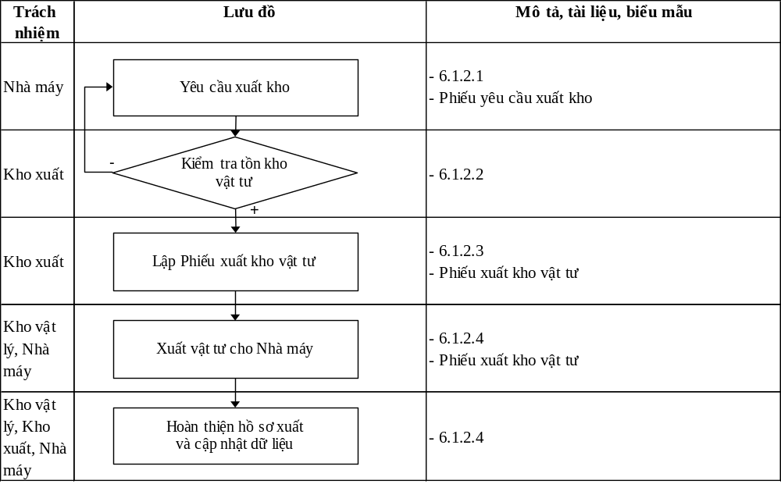

Giải thích lưu đồ

Lập phiếu yêu cầu xuất kho
Nhà máy căn cứ trên số liệu tồn tại Tổng kho và tại kho Nhà máy, tính toán số lượng nguyên vật liệu cần dùng cho sản xuất trong vòng tối thiếu 1 ca sản xuất và chuyển cho Kho xuất. Phiếu yêu cầu xuất kho (phụ lục 4) cần cung cấp đầy đủ thông tin:
- Tên sản phẩm, model, phiên bản Bom cần dùng;
- Số lượng cần sản xuất (tối thiểu 10k đối với nguyên vật liệu SMT, 2k đối với vỏ nhựa/vỏ giấy, 400 đối với linh kiện lắp ráp điện thoại);
- Thời gian cần lấy vật tư (cần gửi yêu cầu trước ít nhất 6h đối với nguyên vật liệu SMT, 3h đối với nguyên vật liệu còn lại)

Kiểm tra tồn kho vật tư
Kho xuất kiểm tra tồn kho vật tư hiện thời và các thông tin hàng sắp về. Trường hợp không thể đáp ứng được đúng thời gian yêu cầu, Kho xuất cần phản hồi và trao đổi đồng thời với Nhà máy và Mua hàng để tìm phương án tối ưu.

Lập phiếu xuất kho vật tư
Trường hợp tồn kho đáp ứng yêu cầu của Nhà máy, Kho xuất lập Phiếu xuất kho (phụ lục 5) và chuyển Kho vật lý chuẩn bị.

Xuất vật tư cho Nhà máy
Khi nhận được phiếu xuất kho từ Kho xuất, Kho vật lý tiến hành xuất vật tư. Vật tư được khuyến cáo xuất và kiểm theo đơn vị bao gói nhỏ nhất (với tổng số lượng không nhỏ hơn số lượng ghi trên phiếu xuất kho).
Do mặt bằng hạn chế nên Nhà máy có thể yêu cầu lấy làm nhiều lô (tối đa 3 lô/ngày) vào những khung giờ được cụ thể trước trong yêu cầu. Tổng số lượng các lần xuất sẽ được cập nhật vào phiếu xuất kho sau đó được đại diện Kho vật lý và Nhà máy đồng xác nhận.

Hoàn thiện hồ sơ xuất kho
Thủ kho tiến hành cập nhật số lượng xuất kho thực tế và sắp xếp lại vật tư/hàng hóa trong kho nếu cần. Kho xuất và Kho vật lý hoàn thiện hồ sơ xuất kho và cập nhật dữ liệu vào hệ thống và/hoặc file theo dõi, đảm bảo các thông tin tối thiểu sau đây: số phiếu xuất kho, ngày xuất kho, mã vật tư, tên vật tư, số lượng xuất, vị trí đã lấy vật tư.

Xuất đổi vật tư/sản phẩm/hàng hóa hỏng

Lưu đồ
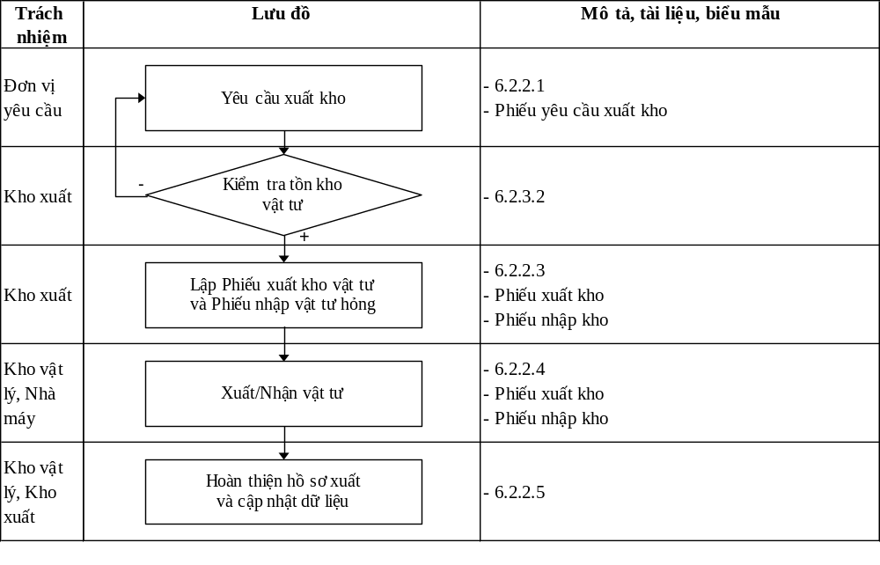

Giải thích lưu đồ

Yêu cầu xuất kho vật tư
Đơn vị yêu cầu lập Phiếu yêu cầu xuất kho, Phiếu yêu cầu xuất kho chỉ đủ điều kiện khi:
- Ghi rõ mục đích yêu cầu xuất đổi vật tư hỏng
- Ghi rõ số lượng, chủng loại
- Phải được lãnh đạo có thẩm quyền phê duyệt
Riêng đối với phần nguyên vật liệu sản xuất hoàn trả từ Nhà máy, cần cụ thể rõ cả trên chứng từ và thực tế vật lý:
- Hỏng trước sản xuất có thể đổi trả với Nhà cung cấp. Phần này Kho nhập có trách nhiệm phối hợp với Mua hàng để trả đổi với Nhà cung cấp trong lô hàng gần nhất;
- Hỏng không sửa được. Phần này sẽ được kế toán kho định kỳ báo cáo Kế toán và các bên liên quan phối hợp tìm phương án xử lý.
- Phần hỏng có thể sửa được Nhà máy có trách nhiệm giữ lại và bố trí sửa chữa.

Kiểm tra tồn kho vật tư
Kho xuất kiểm tra tồn kho vật tư hiện thời và các thông tin hàng sắp về. Trường hợp không thể đáp ứng được đúng thời gian yêu cầu, Kho xuất cần phản hồi và trao đổi đồng thời với Nhà máy và Mua hàng để tìm phương án tối ưu.

Lập phiếu xuất kho vật tư và phiếu nhập vật tư hỏng
Kho xuất phối hợp cùng Kho nhập lập đồng thời Phiếu nhập vật tư hỏng và Phiếu xuất đổi vật tư mới theo yêu cầu và thực tế tồn kho.

Xuất nhận vật tư
Đơn vị yêu cầu mang Phiếu xuất kho và Phiếu nhập kho xuống Kho vật lý để đổi vật tư/sản phẩm/hàng hóa.
Kho vật lý xuất vật tư/sản phẩm/hàng hóa mới đồng thời nhập vật tư/sản phẩm/hàng hóa hỏng vào Kho hỏng chờ xử lý.

Hoàn thiện hồ sơ xuất/ nhập đổi
Thủ kho tiến hành cập nhật số lượng xuất/nhập kho thực tế và sắp xếp lại vật tư/hàng hóa trong kho nếu cần. Kho xuất, Kho nhập và Kho vật lý hoàn thiện hồ sơ xuất/nhập kho và cập nhật dữ liệu vào hệ thống và/hoặc file theo dõi, đảm bảo các thông tin tối thiểu sau đây: số phiếu xuất/nhập kho, ngày xuất/nhập kho, mã vật tư, tên vật tư, số lượng xuất/nhập, vị trí đã lấy vật tư/lưu giữ vật tư hỏng.

Xuất nội bộ cho các mục đích khác
Các phiếu xuất kho bổ sung cho sản xuất, xuất vật tư tiêu hao/công cụ dụng cụ dùng cho sản xuất, xuất phục vụ nghiên cứu/thử nghiệm cho các nhóm chức năng khác của Nhà máy hoặc các Phòng, ban, bộ phận hỗ trợ sản xuất được gọi chung là xuất nội bộ khác.
Thủ kho chỉ tiến hành xuất kho khi có phiếu xuất kho từ Kho xuất chuyển xuống kèm theo phiếu yêu cầu xuất kho hoặc các công văn tài liệu tương ứng được lãnh đạo có thẩm quyền phê duyệt.

Xuất sản phẩm/hàng hóa thương mại

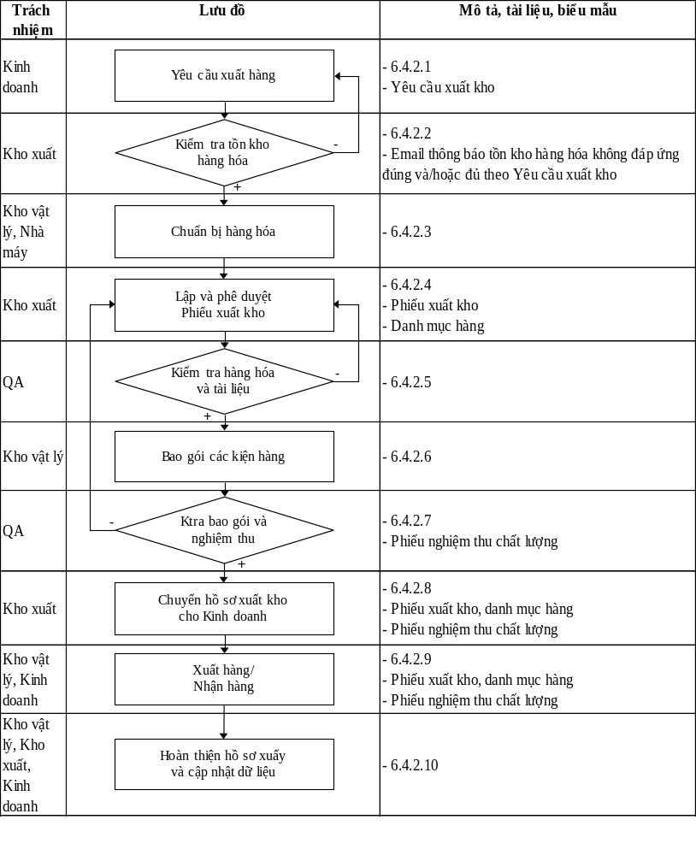Lưu đồ

Giải thích lưu đồ

Yêu cầu xuất hàng
Kinh doanh chuyển phiếu yêu cầu/đề nghị xuất vật tư/hàng hóa đã được lãnh đạo đơn vị phê duyệt cho Cung ứng:
- Có đầy đủ thông tin về thời gian, mục đích xuất, khách hàng, địa chỉ nhận hàng, số hợp đồng, mã kế toán...
- Có thông tin về cách thức chia hàng mong muốn (theo trạm, theo vật tư…) và các yêu cầu đặc biệt (nếu có)
- Có thông tin về phương tiện vận chuyển hàng (để lựa chọn vật tư bao gói cho phù hợp)
- File mềm danh mục vật tư/hàng hóa yêu cầu (nếu có thể)
* Lưu ý: Việc xuất vật tư hàng hóa cho khách hàng ngoài công ty khi chưa có hợp đồng phải được lãnh đạo công ty phê duyệt.

Kho xuất kiểm tra tồn kho hàng hóa
Kho xuất phối hợp với Kho vật lý kiểm tra trạng thái tồn kho, xuất xứ, nhãn mác vật tư/hàng hóa được yêu cầu xuất:
- Nếu vật tư/hàng hóa tồn kho đủ, đúng theo yêu cầu chuyển Phiếu yêu cầu cho Giám đốc TT Cung ứng phê duyệt. Trong trường hợp thiếu hay có vấn đề gì sai khác phản hồi bằng email về đơn vị yêu cầu để đơn vị này điều chỉnh lại yêu cầu hoặc tìm giải pháp xử lý;
- Đối với vật tư/hàng hóa cần chuẩn bị hoặc điều chỉnh/sửa đổi theo yêu cầu của khách hàng, Kho xuất chuyển Phiếu yêu cầu xuất hàng đã được phê duyệt xuống Kho vật lý và/hoặc Nhà máy; đối với vật tư/hàng hóa không cần chuẩn bị, Kho xuất lập Phiếu xuất kho và chuyển xuống Kho vật lý thực hiện lệnh xuất.

Chuẩn bị hàng hóa
Kho vật lý: tiến hành chia vật tư theo kiện và/hoặc theo trạm nếu có yêu cầu). Việc lựa chọn phương án bao gói tùy thuộc vào chủng loại vật tư hàng hóa và yêu cầu của bên nhận nhưng phải đảm bảo tuân thủ các tiêu chuẩn chất lượng liên quan. Kết quả việc chuẩn bị hàng được chuyển về Kho xuất thông qua Phiếu chuẩn bị hàng hóa (phụ lục 6).
Nhà máy: đối với các yêu cầu chỉnh sửa cần can thiệp vào sản phẩm, Nhà máy bố trí thời gian và nhân sự để đáp ứng yêu cầu của Kinh doanh. Dữ liệu về sản phẩm đã điều chỉnh/sửa đổi cần được chuyển cho Kho xuất ngay khi hoàn tất. Phần chuẩn bị bao gói cuối cùng sẽ do Kho vật lý đảm nhiệm theo đúng quy trình.

Lập phiếu xuất kho và danh mục hàng
Kho xuất kiểm tra đối chiếu hàng hóa đã được chuẩn bị với yêu cầu xuất kho, lập danh mục hàng, Phiếu xuất kho và chuyển hồ sơ cho QA.

QA kiểm tra hàng hóa và tài liệu
- QA kiểm tra hàng hóa và danh mục đã được chuẩn bị và ký vào Phiếu chuẩn bị hàng hóa cho phép kho thực hiện bao gói.
- QA có trách nhiệm phản hồi về Kho xuất nếu phát hiện bất cứ sai lệch nào trong quá trình kiểm tra.

Bao gói hàng hóa
Sau khi hàng hóa thực tế đã được QA kiểm tra đảm bảo đúng theo yêu cầu và khớp với danh mục đi kèm (tên, mã hàng, xuất xứ, số lượng), Kho vật lý tiến hành bao gói các kiện hàng theo hướng dẫn VNT 06755 0004 QPGYV.

QA kiểm tra bao gói và nghiệm thu hàng hóa
- Nếu hàng hóa đủ điều kiện xuất kho, ký Phiếu nghiệm thu và chuyển cho Kho xuất.
- Nếu hàng hóa không đủ điều kiện xuất kho phản hồi về Kho xuất.

Chuyển hồ sơ xuất kho cho Kinh doanh để bố trí nhận hàng

Xuất hàng - Nhận hàng
- Kinh doanh xuống kho nhận hàng. Thủ kho chỉ tiến hành giao hàng khi có phiếu xuất kho lập bởi Kho xuất và phiếu nghiệm thu chất lượng (nếu đề nghị chuẩn bị hàng có yêu cầu này);
- Hàng có thể được giao tại một trong các khu vực kho của VNPT-Technology/ANSV. Thủ kho cần yêu cầu đại diện Kinh doanh kiểm tra và ký nhận vào phiếu xuất kho trước khi chuyển hàng lên xe;
- Tuyệt đối không tiến hành giao hàng trực tiếp cho khách hàng trừ những trường hợp đặc biệt có ý kiến của lãnh đạo có thẩm quyền.

Hoàn thiện hồ sơ xuất kho và cập nhật dữ liệu
Thủ kho tiến hành cập nhật số lượng xuất kho thực tế và sắp xếp lại vật tư/hàng hóa trong kho nếu cần. Kho xuất và Kho vật lý hoàn thiện hồ sơ xuất kho và cập nhật dữ liệu vào hệ thống và/hoặc file theo dõi, đảm bảo các thông tin tối thiểu sau đây: số phiếu xuất kho, ngày xuất kho, mã vật tư, tên vật tư, số lượng xuất, vị trí đã lấy vật tư.

SẮP XẾP - LƯU GIỮ - KIỂM KÊ

Hạ tầng kho tàng
- Kho nguyên vật liệu sản xuất
- Kho thành phẩm và hàng hóa thương mại
- Kho Nhà máy

Sắp xếp vật tư hàng hóa
Việc sắp xếp vật tư hàng hóa trong kho được thực hiện theo tài liệu hướng dẫn sắp xếp và lưu giữ vật tư hàng hóa số VNT 06755 0003 QPGYV.

Thanh lý - Hủy vật tư hàng hóa
- Định kỳ phải thống kê các mã vật tư/hàng hóa không sử dụng đến trình Ban Giám đốc xem xét thanh lý.
- Định kỳ phải thống kê số vật tư/hàng hóa hỏng không sửa được trình Ban Giám đốc xem xét ra quyết định hủy.

Kiểm kê - Đối chiếu

Tổng kho - Nhà máy
Sau mỗi chu kỳ sản xuất (tuần/tháng), Nhà máy và Tổng kho phải tiến hành đối chiếu và chốt số liệu xuất nguyên vật liệu và nhập sản phẩm hoàn thiện. Mục đích của việc kiểm kê nhằm:
- Xác nhận số lượng tồn kho tại Nhà máy
- Tính toán và kiểm soát được số lượng nguyên vật liệu rơi hỏng, thất thoát (nếu có) trong quá trình sản xuất

Tổng kho - Kế toán
Một năm phải tiến hành tối thiểu hai lần tổng kiểm kê vật tư/hàng hóa trong kho (kể cả vật tư/hàng hóa hỏng/không phù hợp). Mục đích của việc kiểm kê nhằm:
- Xác nhận số lượng (phù hợp với hồ sơ hàng hóa và dữ liệu quản lý trên hệ thống)
- Xác nhận chất lượng (nhận biết, hư hại, suy giảm chất lượng, bao gói)
Việc kiểm tra có thể do Cung ứng hoặc Kế toán thực hiện và áp dụng cho cả Tổng kho công ty cũng như Kho Nhà máy. Kết quả kiểm tra phải được ghi lại trong biên bản kiểm kho, với sự xác nhận của đại diện Kho vật lý, Cung ứng, Nhà máy và Kế toán. Mọi sản phẩm không phù hợp được phát hiện trong quá trình kiểm kê phải được cách ly, đánh dấu và chờ ý kiến xử lý của Ban Giám đốc.

BIỂU MẪU

Stt | Mã hiệu | Tên biểu mẫu | Version
1 | VNT065740000ASGYV | Tờ đề nghị
2 | BM-PMC-003 | Phiếu nhập kho
3 | BM-PMC-002 | Phiếu yêu cầu IQC
4 | BM-PMC-004 | Phiếu yêu cầu xuất kho
5 | BM-PMC-005 | Phiếu xuất kho
6 | BM-PMC-006 | Phiếu chuẩn bị hàng hóa

HỒ SƠ LƯU

Stt | Tên hồ sơ | Nơi lưu | Hình thức lưu | Thời gian lưu | Hình thức hủy
1 | Tờ đề nghị | PMC | bản cứng | 1 năm
2 | Phiếu nhập kho | PMC | bản cứng | 10 năm
3 | Phiếu yêu cầu IQC | PMC | bản cứng | 1 năm
4 | Phiếu yêu cầu xuất kho | PMC | bản cứng | 10 năm
5 | Phiếu xuất kho | PMC | bản cứng | 10 năm
6 | Phiếu chuẩn bị hàng hóa | PMC | bản cứng | 3 năm

